Análise Inferencial de Dados
Cannoli Foodtech

Entrega 1 — Estatísticas Descritivas
Projeto Interdisciplinar — 4CCOMP — 4º Semestre 2026 — FECAP
Integrantes do Grupo
- Bruno Souza Lima RA: 24026560
- Felipe Toshio Yamaschita RA: 24026779
- Breno Costa do Nascimento RA: 24026753
- Vinícius Nishimura Reis RA: 24026962

Disciplina: Análise Inferencial de Dados
Empresa Parceira: Cannoli Foodtech
Data: Março / 2026

Utilizamos o arquivo STOREORDER para fazer esta atividade, utilizando das tabelas totalamount (valor final com desconto) e subtotalamount (valor final sem desconto)
Média, Mediana e Moda — Total Amount
Média Total Amount
media_totalamount <- mean(tabelas$totalamount, na.rm = TRUE)
$media_totalamount
[1] 57.32761

Mediana Total Amount
mediana_totalamount <- median(tabelas$totalamount, na.rm = TRUE)
$mediana_totalamount
[1] 45.91

Moda Total Amount
moda <- function(x) {
ux <- unique(x)
ux[which.max(tabulate(match(x, ux)))]
}
moda_totalamount <- moda(tabelas$totalamount)
$moda_totalamount
[1] 31.48

Variância e Desvio Padrão — Total Amount
Variância Total Amount
variancia_totalamount <- var(tabelas$totalamount, na.rm = TRUE)
$variancia_totalamount
[1] 3131.602

Desvio Padrão Total Amount
desvio_totalamount <- sd(tabelas$totalamount, na.rm = TRUE)
$desvio_totalamount
[1] 55.96072

Média, Mediana e Moda — Sub Total Amount
Média Sub Total Amount
media_subtotalamount <- mean(tabelas$subtotalamount, na.rm = TRUE)
$media_subtotalamount
[1] 55.98553

Mediana Sub Total Amount
mediana_subtotalamount <- median(tabelas$subtotalamount, na.rm = TRUE)
$mediana_subtotalamount
[1] 44.9

Moda Sub Total Amount
moda_subtotalamount <- moda(tabelas$subtotalamount)
$moda_subtotalamount
[1] 25

Variância e Desvio Padrão — Sub Total Amount
Variância Sub Total Amount
variancia_subtotalamount <- var(tabelas$subtotalamount, na.rm = TRUE)
$variancia_subtotalamount
[1] 3071.63

Desvio Padrão Sub Total Amount
desvio_subtotalamount <- sd(tabelas$subtotalamount, na.rm = TRUE)
$desvio_subtotalamount
[1] 55.42228

Lista Completa dos Resultados
list(
media_totalamount = media_totalamount,
media_subtotalamount = media_subtotalamount,
mediana_totalamount = mediana_totalamount,
mediana_subtotalamount = mediana_subtotalamount,
moda_totalamount = moda_totalamount,
moda_subtotalamount = moda_subtotalamount,
variancia_totalamount = variancia_totalamount,
variancia_subtotalamount = variancia_subtotalamount,
desvio_totalamount = desvio_totalamount,
desvio_subtotalamount = desvio_subtotalamount
)

Visualizações Gráficas
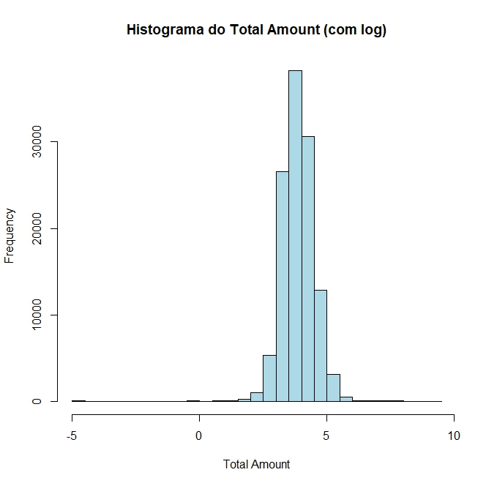
hist(log(tabelas$totalamount), breaks=30, main="Histograma do Total Amount (com log)", xlab="Total Amount", col="lightblue")

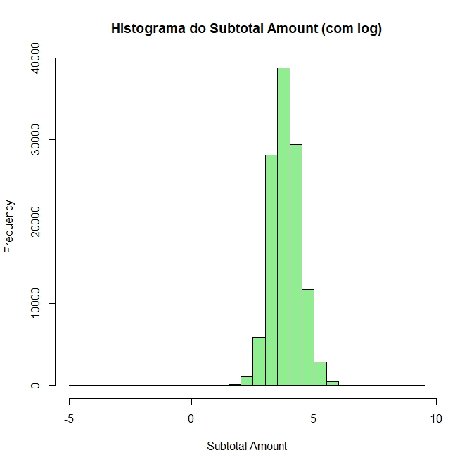
hist(log(tabelas$subtotalamount), breaks=30, main="Histograma do Subtotal Amount (com log)", xlab="Subtotal Amount", col="lightgreen")

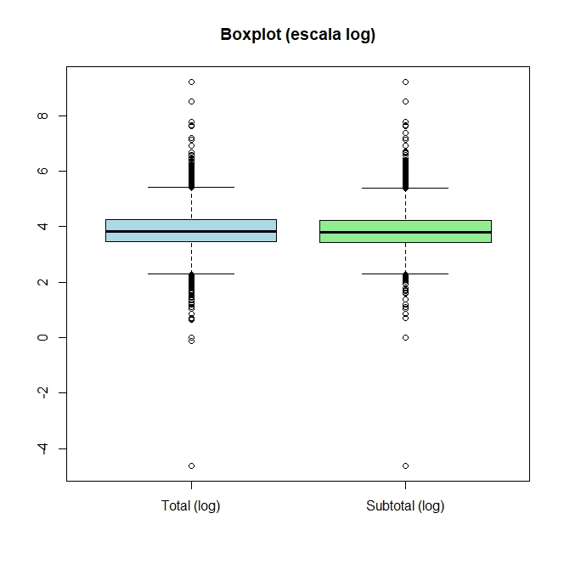
boxplot(log(tabelas$totalamount), log(tabelas$subtotalamount), names=c("Total (log)", "Subtotal (log)"), main="Boxplot (escala log)", col=c("lightblue","lightgreen"))

Projeto Interdisciplinar — 4CCOMP — 4º Semestre 2026 — FECAP
Bruno Souza Lima · Felipe Toshio Yamaschita · Breno Costa do Nascimento · Vinícius Nishimura Reis

